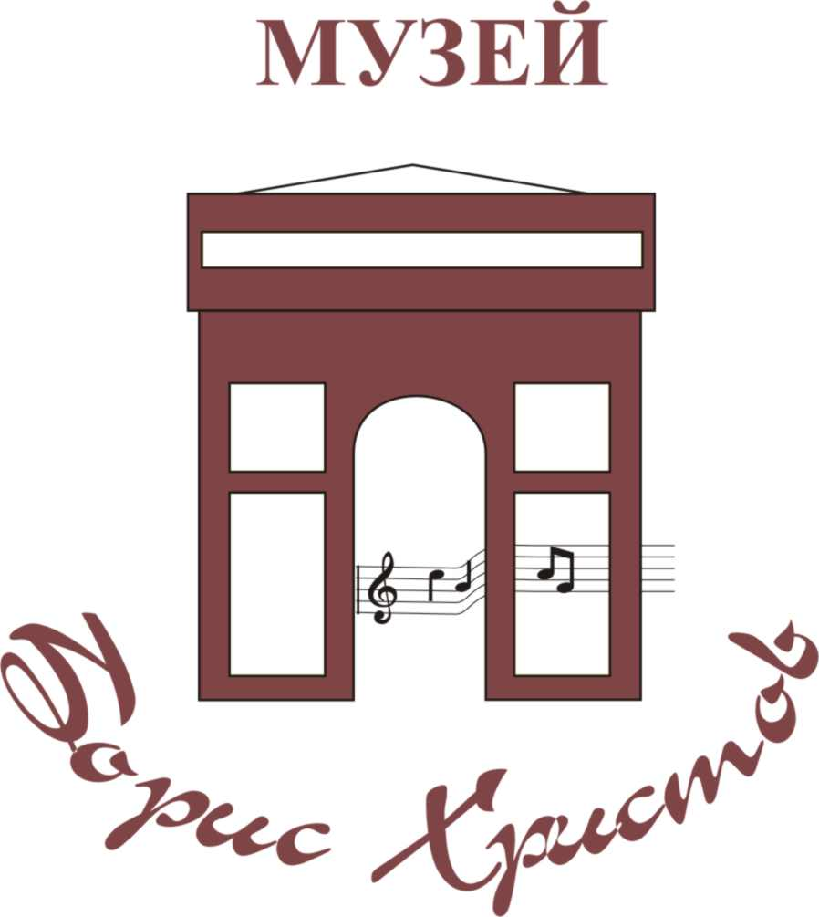

София 1000, ул „Цар Самуил”№43
Тел. 02 9873592, 0887062660
www.borischristoff.com

Удостоен със знака за европейското културно наследство

АПРИЛ 2018

13 април, петък, 11.00 часа – 15 часа
МАЙСТОРСКИ КЛАС С КАТЯ РИЧАРЕЛИ

16 април, понеделник, 19.00 часа
ПРОЛЕТНИ ЩРИХИ
Концерт на клавирно дуо
ИВАН КРЪСТЕВ - цигулка и АЛЕКСАНДРА Иванова - пиано
В програмата: Бетовен, Брамс, Де Файя, П. Владигеров
БИЛЕТИ – 5 ЛЕВА

20 април, петък, 18.30 часа
МУЗИКАЛНИ ЕСКИЗИ ЗА 50 ПРЪСТА
Концерт на учениците от класа по пиано на НЕОЛИНА ПЕЛОВА
от Читалище „Д-р Петър Берон 1926“
ВХОД С ПОКАНИ

26 април, четвъртък, 18.30 часа
С ПЕСНИТЕ НА ТОМИСЛАВ ЗОГРАФСКИ
Концерт на
ХЕЛЕНЕ АНГЕЛОВСКА - мецосопран и ДАРКО МАРИНОВСКИ – пиано
Съвместно с Културно-информационния център на Република Македония в София.
ВХОД С ПОКАНИ

27април, петък, 18.30 часа
Концерт на ДАЛИЯ-НИКОЛ УРУМОВА - сопран
МАРИАННА ХАДЖИХРИСТУ - сопран
На рояла ЛИЛИЯ ЖЕКОВА
В програмата: В.А.Моцарт, Д.ж..Верди, Б.Марчело, Ф.Шуберт, М.Равел, Л. Пипков, П. Хаджиев.
ВХОД С ПОКАНИ

30 април, понеделник, 18.30 часа
ДУЕТИ ЗА САКСОФОН И ПИАНО
Концерт на
НИНОСЛАВ ДИМОВ – саксофон и МАЯ ПОПОВИЧ КАРАИВАНОВА - пиано
В програмата: П. Санкан, Г. Симоновски, Т. Зографски (Н. Димов),
Р. Шуман (Н. Димов), Д. Бужаровски
Съвместно с Културно-информационния център на Република Македония в София
ВХОД С ПОКАНИ

Музеят „Борис Христов“ може да бъде разгледан всеки работен ден от 11.00 ч. до 17.00 часа и във вечерите на художествените изяви

